**ĐỒ ÁN NHÓM DA02**

Nguyễn Hoàng Anh - [nhanh@fit.hcmus.edu.vn](mailto:nhanh@fit.hcmus.edu.vn)

0812543 – Trần Văn Tri

0812546 – Nguyễn Anh Trí

0812609 – Nguyễn Văn Việt

1. Mô tả trang web theo đề tài
2. Tên trang web: Future Shop
3. Mục đích: bán hàng điện tử online(tất cả các mặt hàng điện tử)
4. Ngôn ngữ: tiếng Anh
5. Ngôn ngữ lập trình của trang web: asp.net
6. Cấu trúc hiển thị : div
7. Các chức năng chính :

* Menu: hai tab menu



* Shop by department: sổ danh mục ra như Left khi đưa chuột vào

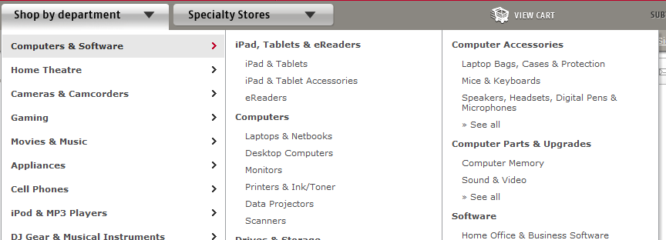

* Mỗi menu item con lại có các danh mục sổ ra theo thương hiệu, thể loại…
* Specialty Stores: menu dành cho các hãng công nghệ lớn: apple, blackbary, intel,...
* View Cart: xem giỏ hàng
* Subtotal: tổng cộng tiền đã dùng mua sản phẩm
* Left: danh sách menu “shop by department”. Ví dụ:
  + Computer & software: các thiết bị tin học
  + Home theatre: các thiết bị điện tử ở nhà gồm tivi, catset, đầu đĩa,radio…
  + Camera & camcorder: máy quay, máy chụp hình,…
* Div Search



* Tạo tài khoản : first name, last name, email, re - email, password, re-password, password hint, postal code.

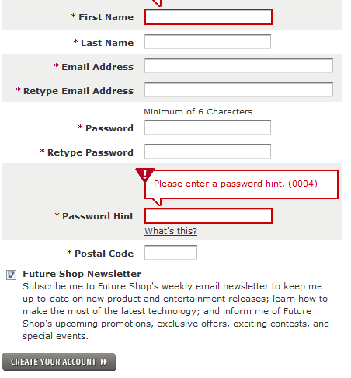

* Đăng nhập: email và mật khẩu

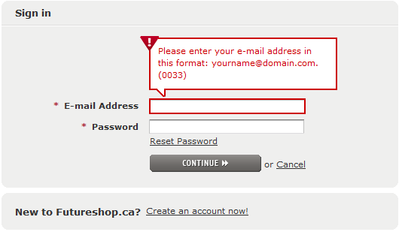

* Danh sách sản phẩm theo danh mục:

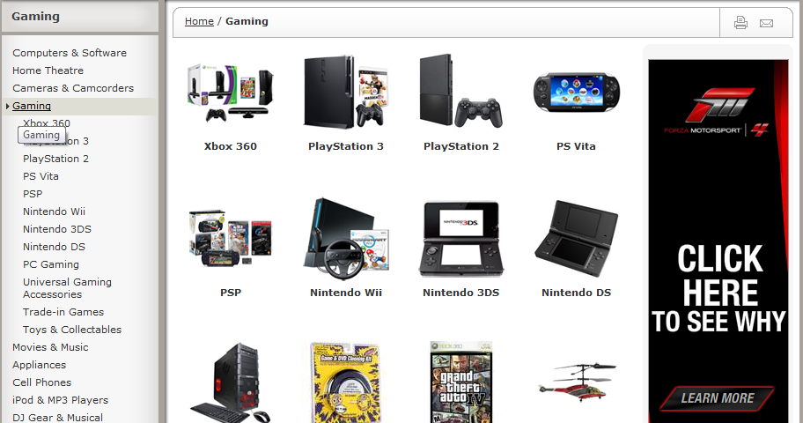

* Chi tiết sản phẩm:

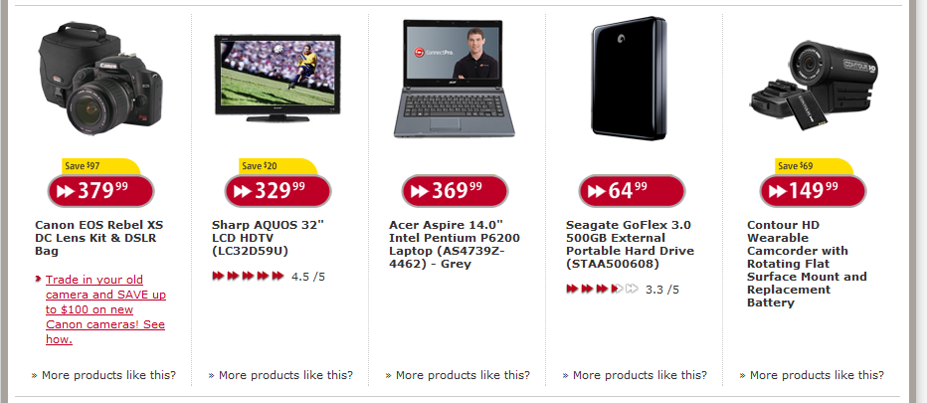

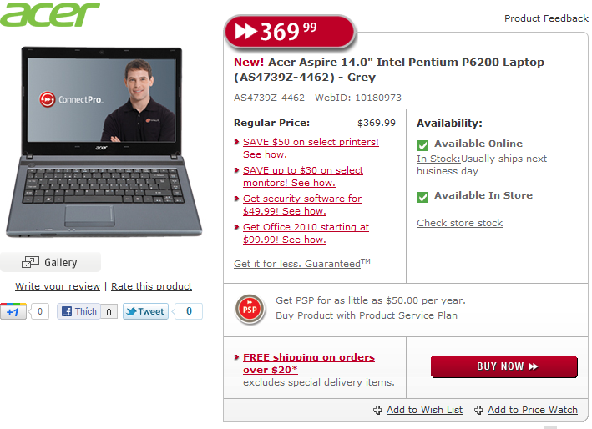

1. Nhiệm vụ của các thành viên

|  |  |  |
| --- | --- | --- |
| STT | Thời gian | Nhiệm vụ |
| 1 | 10/10 -> 16/10 | 1. Mô tả trang web 2. Thiết kế tài nguyên 3. Thiết kế layout |
| 2 |  |  |

1. Báo cáo